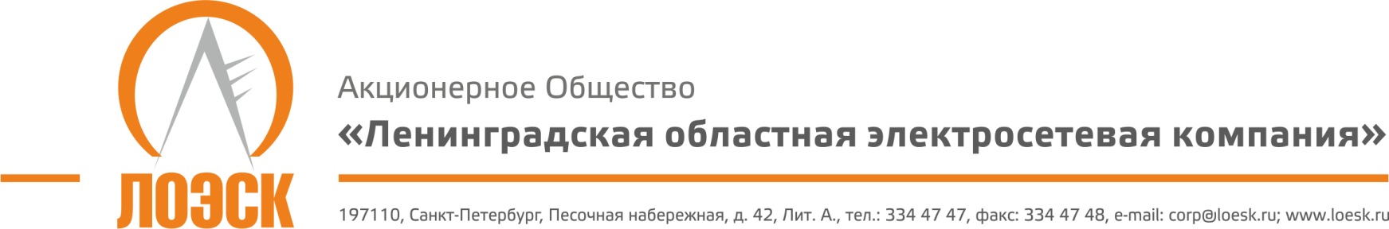

Акционерное общество
«Ленинградская областная электросетевая компания» (АО «ЛОЭСК») настоящим приглашает к участию в открытом запросе предложений на право оказания услуг по обязательному страхованию гражданской ответственности владельцев транспортных средств (ОСАГО)
Дата публикации извещения: | 18.05.2018 г.
Предмет запроса предложений: | Право оказания услуг по обязательному страхованию гражданской ответственности владельцев транспортных средств (ОСАГО) по 312 единицам транспортных средств.
Место оказания  услуг: | Санкт-Петербург и Ленинградская область
Начальная (максимальная) цена: | Не более 2 300 000 рублей в год в отношении общего количества транспортных средств, указанных в Форме № 5 (Приложение к документации), в соответствии со Страховыми тарифами по ОСАГО, утвержденными на основании Указания Центрального Банка Российской Федерации от 20 марта 2015 г. № 3604-У «О предельных размерах базовых ставок страховых тарифов и коэффициентах страховых тарифов, требованиях к структуре страховых тарифов, а также порядке их применения страховщиками при определении страховой премии по обязательному страхованию гражданской ответственности владельцев транспортных средств».
Срок оказания услуг: | Один календарный год
Местонахождение Заказчика: | 187342, Ленинградская область, г. Кировск, ул. Ладожская, д.3А.
Почтовый адрес Заказчика: | 197110, г. Санкт-Петербург, Песочная наб., д.42 «А»
Контактное лицо по организационным вопросам: | Ахметшина Лилия Расимовна, тел./факс: 334-47-47, Ahmetshina-LR@loesk.ru
Документация о запросе предложений: | Предоставляется в течение двух рабочих дней с даты поступления письменного требования, составленного в произвольной форме, по адресу: 197110, г. Санкт-Петербург, Песочная наб., д. 42, лит. «А», каб. 309, в рабочие дни с 8.30 до 17.30 понедельник-четверг, с 8.30 до 16.15 пятница. Документация о запросе предложений размещена на официальном сайте АО «ЛОЭСК» www.loesk.ru.
Место и срок подачи заявок на участие в запросе предложений: | Заявки могут быть представлены Заказчику по адресу: 197110, г. Санкт-Петербург, Песочная наб., д. 42, лит. «А»  Не позднее: 24.05.2018 г., 11:00 (МСК)
Место проведения запроса предложений: | г. Санкт-Петербург, Песочная наб., д. 42, лит. «А», служба закупок (каб.309)
Дата и время публичного вскрытия конвертов с заявками: | 24.05.2018 г., 11:00 (МСК)
Срок рассмотрения заявок и подведения итогов запроса предложений: | 28.05.2018 г.

Заказчик вправе в любое время отказаться от проведения настоящего запроса предложений, в том числе отказаться от выбора победителя после вскрытия заявок на участие в запросе предложений, а также от заключения договора с победителем запроса предложений.

В соответствие с Распоряжением Правительства РФ от 20.01.2018 № 51-р «Об утверждении перечня финансовых услуг, сведения о закупке которых не составляют государственную тайну, но не подлежат размещению в единой информационной системе в сфере закупок товаров, работ, услуг для обеспечения государственных и муниципальных нужд» документация на право оказания услуг по обязательному страхованию гражданской ответственности владельцев транспортных средств (ОСАГО) не подлежит размещению на официальном сайте Единой информационной системы в сфере закупок www.zakupki.gov.ru

